de

国泰新点软件股份有限公司
地址：张家港市杨舍镇江帆路8号（http://www.epoint.com.cn）
电话：0512-58188000传真：0512-58132373

西咸新区物业交易招标投标平台
投标人操作手册

目录
一、 系统前期准备 2
1.1、 浏览器配置 2
1.1.1、 Internet选项 2
1.1.2、 关闭拦截工具 5
二、 系统登录 5
三、 招标公告 7
四、 我的项目 7
4.1、 投标前阶段 8
4.1.1、 投标确认 8
4.1.2、 招标文件领取 9
4.1.3、 答疑澄清文件领取 11
4.2、 投标阶段 13
4.2.1、 上传投标文件 13
4.2.2、 保证金查询 14
4.3、 开/评标阶段 15
4.3.1、 评标澄清答复 15
4.4、 定标后阶段 16
4.4.1、 结果通知书查看 16
4.4.2、 提问 17
4.4.3、 异议 18
4.4.4、 投诉 20

系统前期准备

浏览器配置

Internet选项
为了让系统插件能够正常工作，请按照以下步骤进行浏览器的配置。
1、打开IE浏览器，点击“工具”菜单，选择“Internet选项”，如下图：
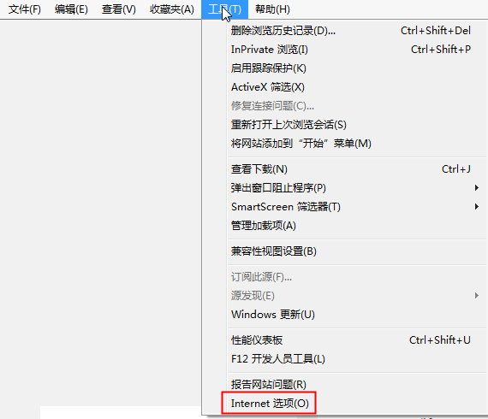
2、弹出“Internet选项”对话框，请选择“安全”选项卡，并选中“受信任的站点”，如下图：
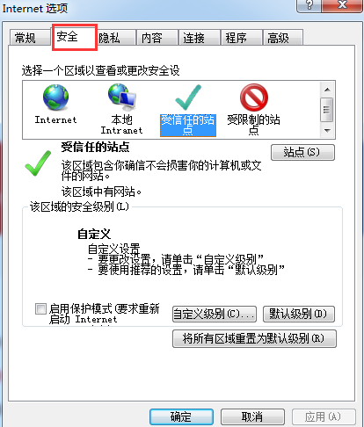
3、点击“站点” 按钮，出现如下对话框，如下图：
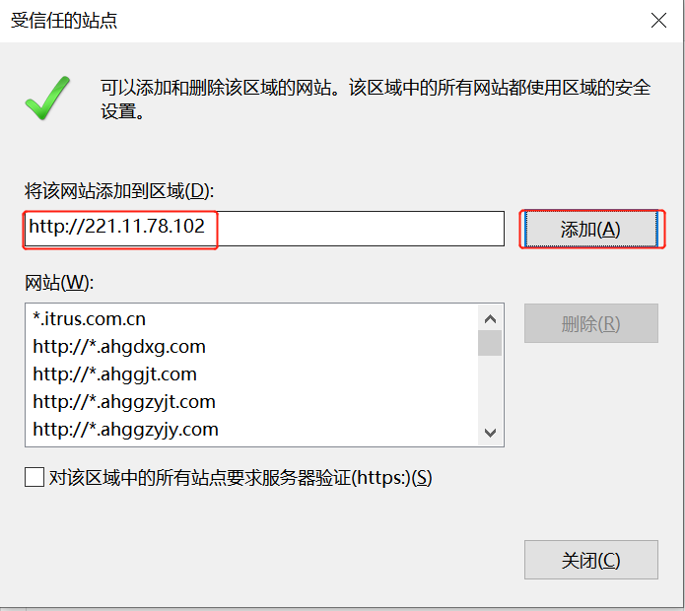
输入系统服务器的IP地址，然后点击“添加”按钮完成添加，再按“关闭”按钮退出。
4、设置自定义安全级别，开放Activex的访问权限，如下图：
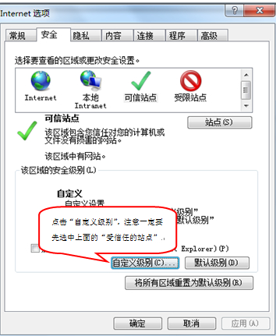
①会出现一个窗口，把其中的Activex控件和插件的设置全部改为启用，如下图：
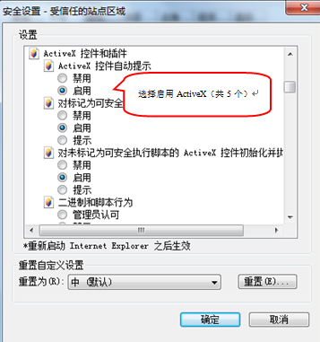
②文件下载设置，开放文件下载的权限：设置为启用，如下图：
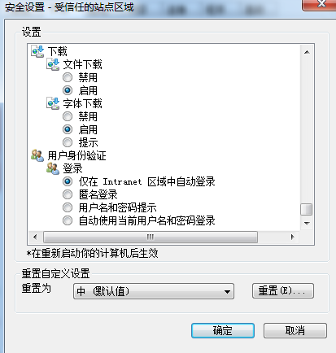

关闭拦截工具
上述操作完成后，如果系统中某些功能仍不能使用，请将拦截工具关闭再试用。比如在windows工具栏中关闭弹出窗口阻止程序的操作，如下图：
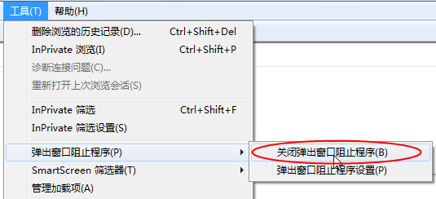

编标工具下载安装

系统访问
访问方式一
打开西咸新区子站：http://ggzyjy.xixianxinqu.gov.cn/ 找到西咸新区物业交易招标投标平台，点击企业端登录。
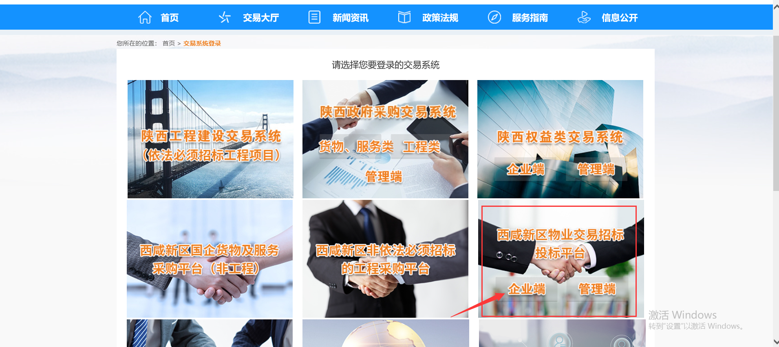

访问方式二：
直接输入物业交易平台地址： http://221.11.78.102:8081/TPBidderZS/memberLogin
点击CA登录，输入单位CA锁密钥，进入以下界面：
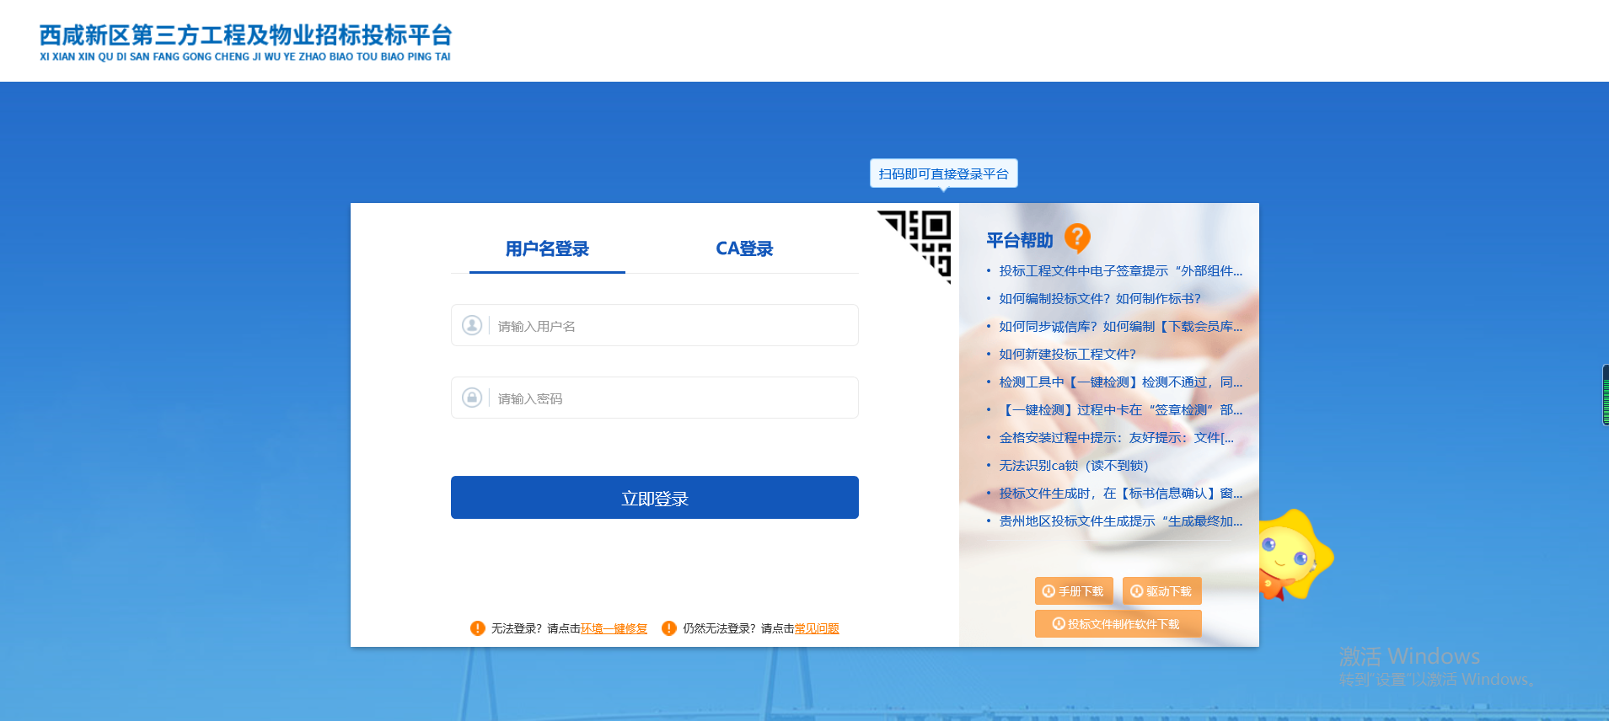

编标工具下载
点击“投标文件制作软件下载”
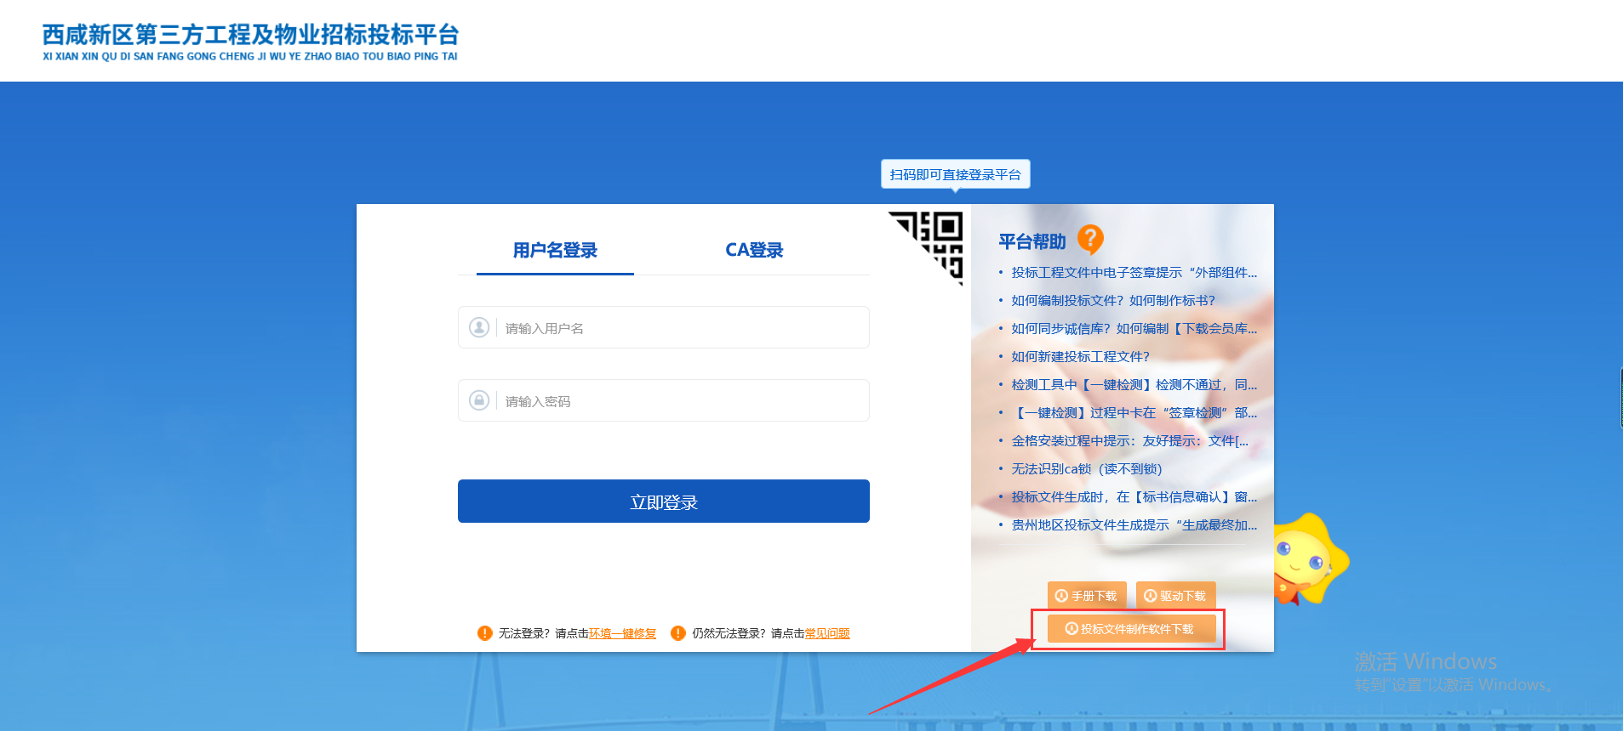
跳转至编标工具的下载页面，点击“下载”按钮，下载到本地。
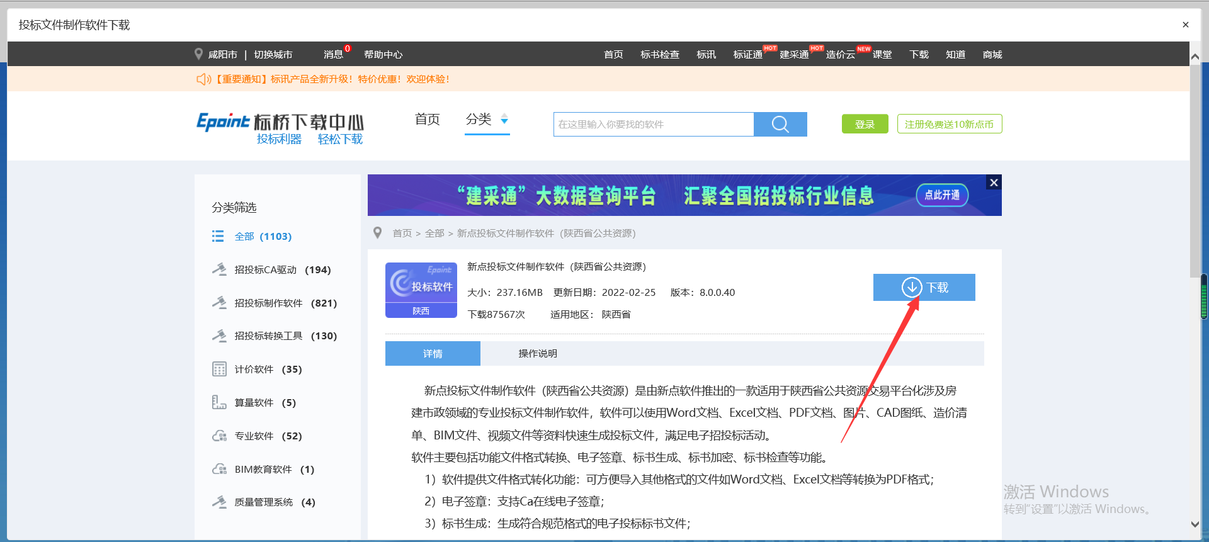

工具安装
双击安装包进行安装
注：安装前需先关闭所有浏览器及安全软件，例如360安全卫士等
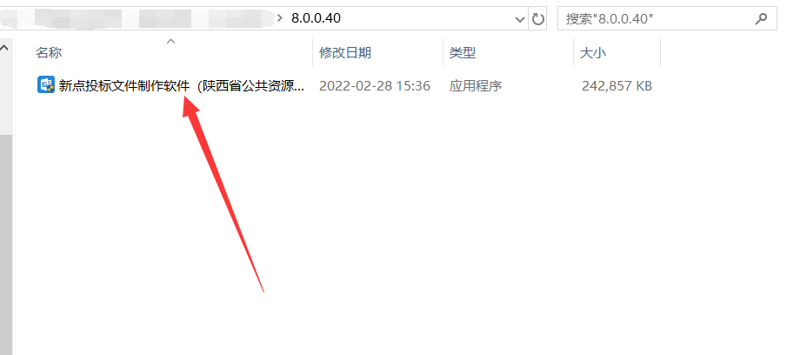
安装完成后，会出现投标文件制作软件、查看工具及驱动，如下
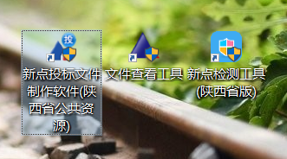

投标文件制作流程

新建工程
打开制作软件，并点击新建工程
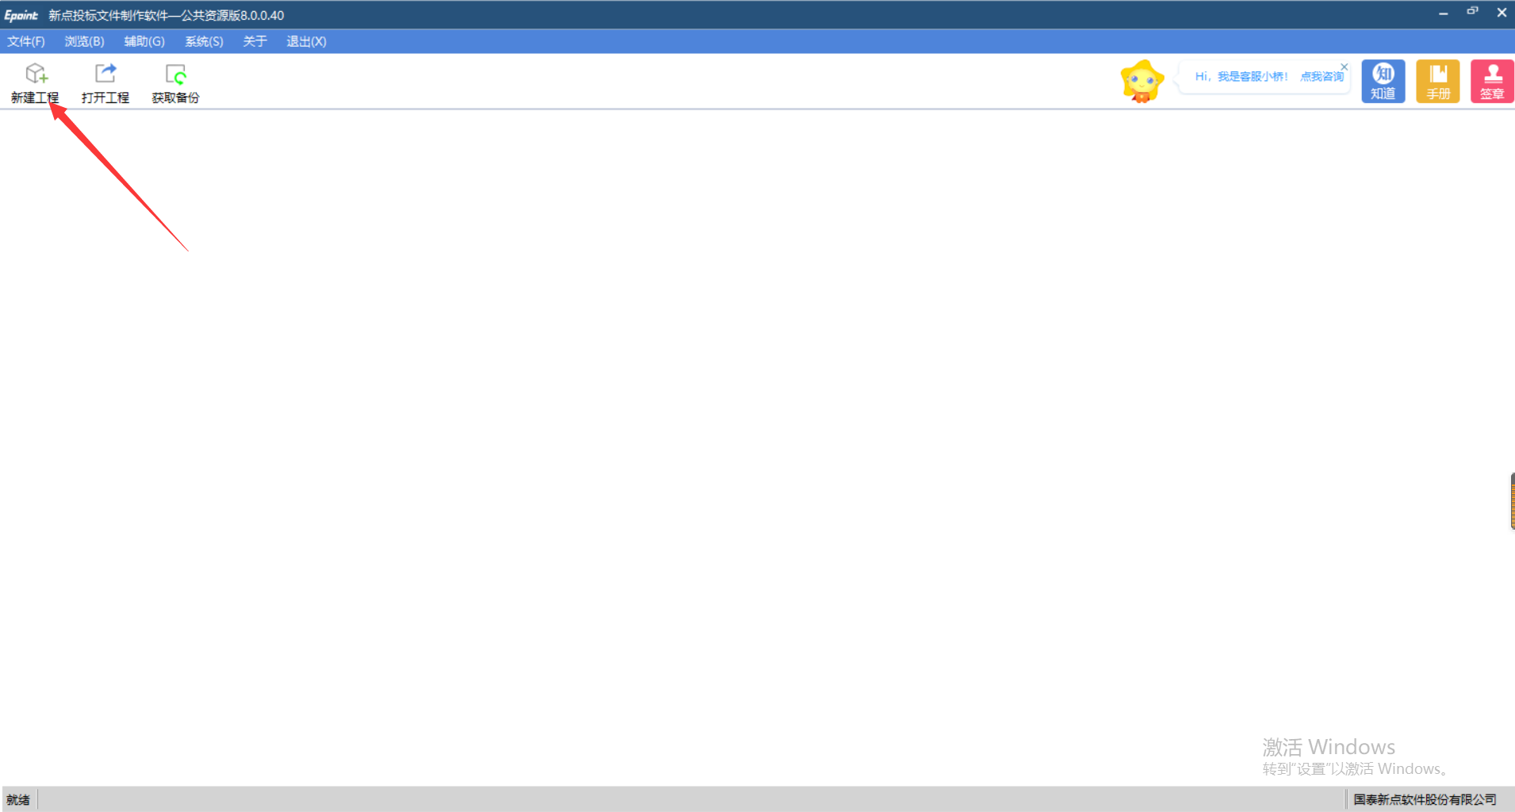
点击浏览，并选择从平台中下载的电子版招标文件
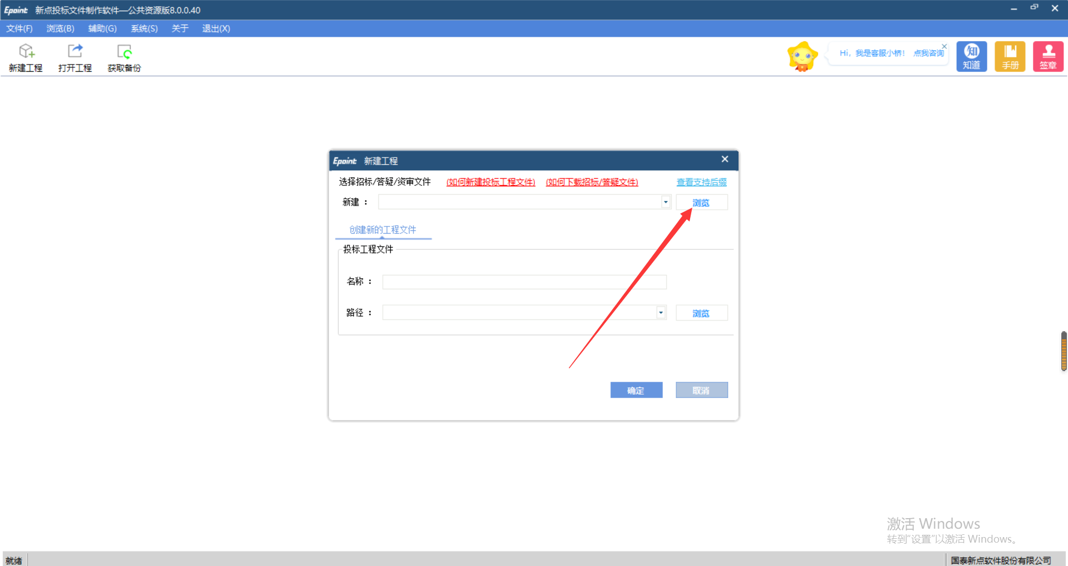
确认投标工程文件的存储路径（默认存储路径为招标文件的路径），并点击确定
注：投标工程文件可理解为半成品的投标文件，如果本次投标文件未做完，下次可直接打开投标工程文件继续制作。
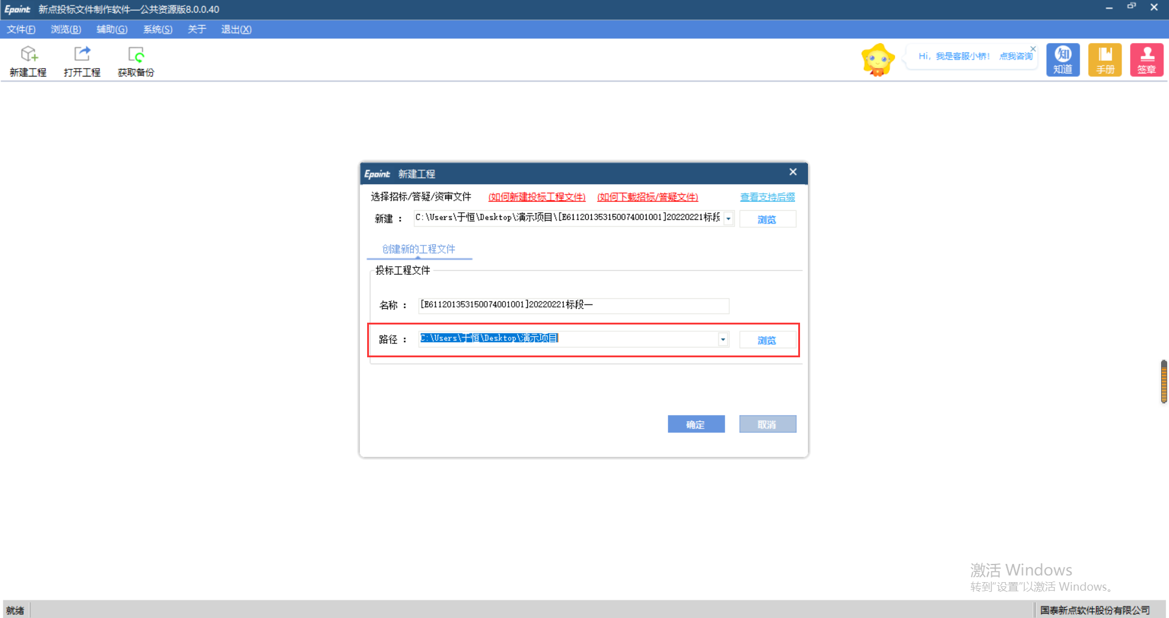
确定后，开始制作投标文件
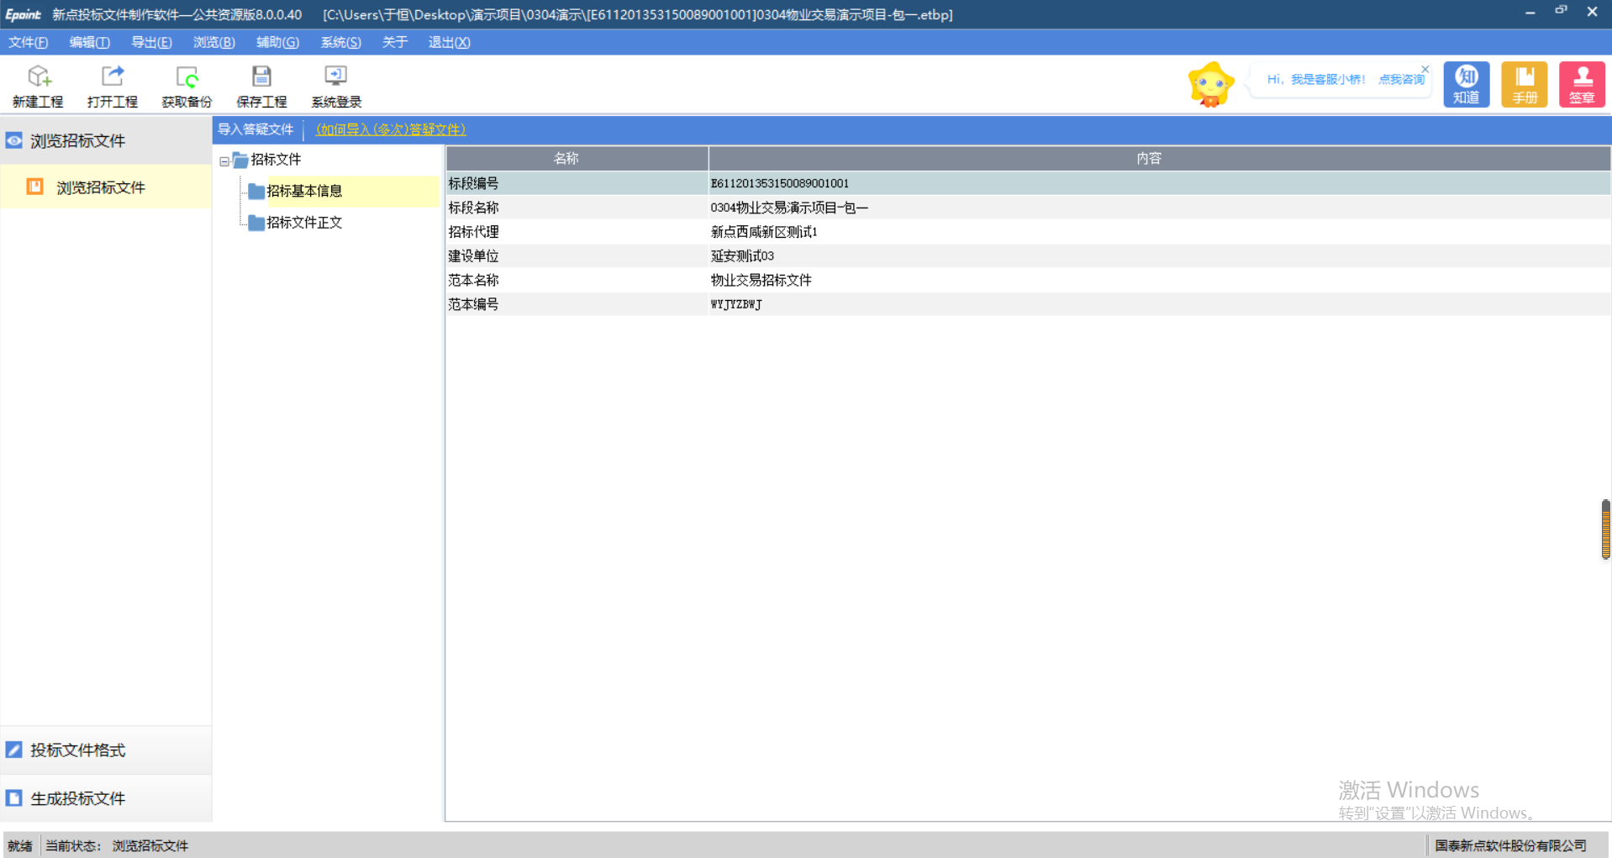

制作投标文件
打开投标文件格式，并按照本次投标文件设定的投标目录进行制作。
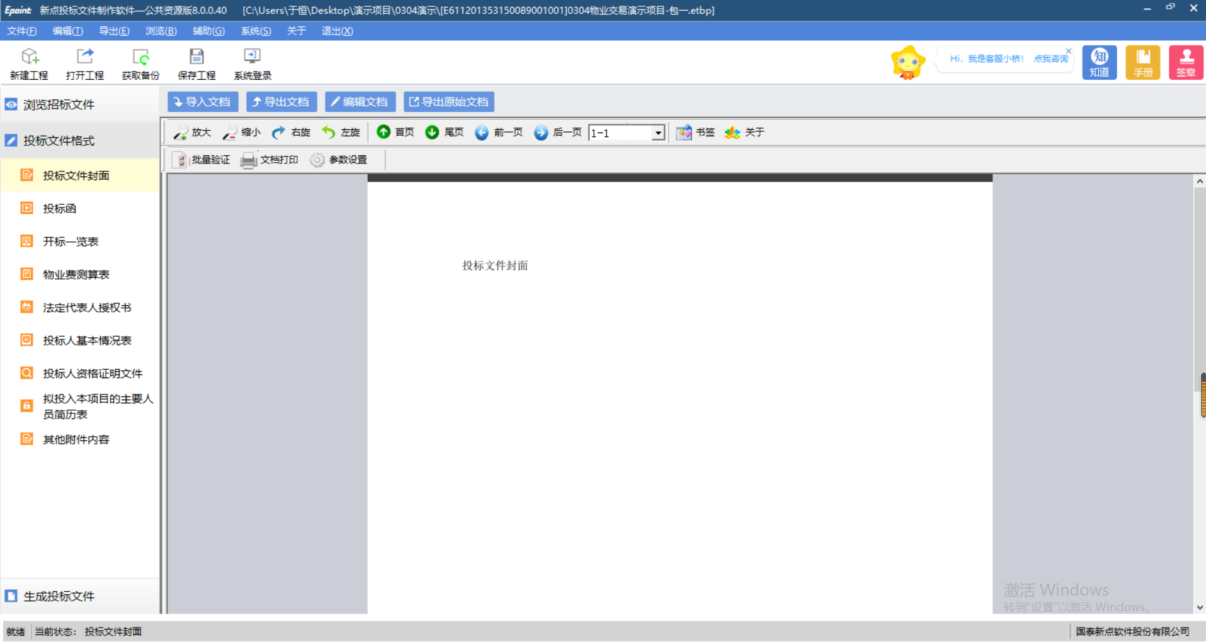
以投标文件封面为例，支持导入文档和编辑文档两种方式均可
导入文档类型支持doc、docx、xls、xlsx、pdf、jpg、png、bmp
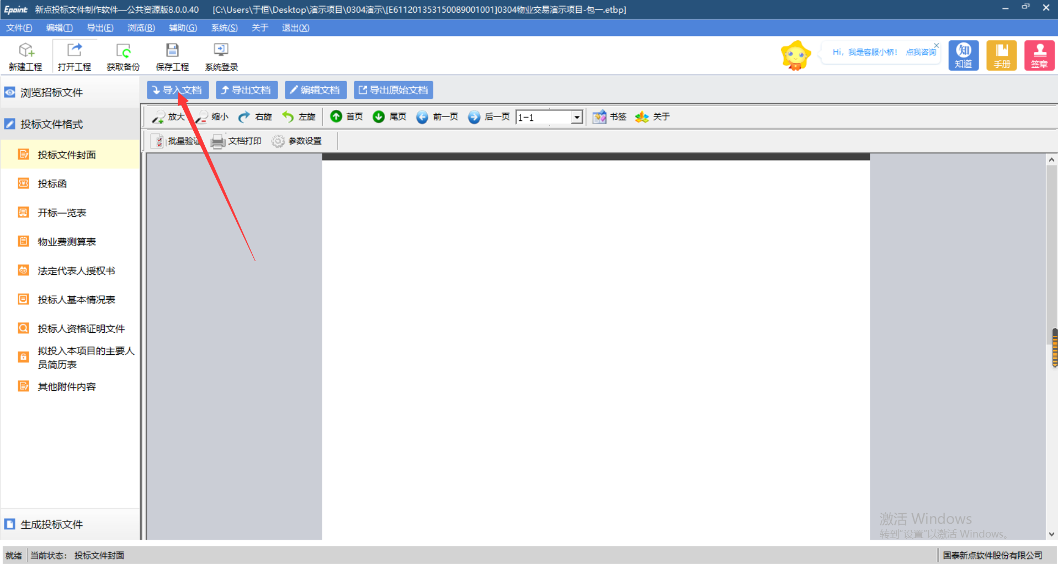
编辑文档，会直接打开word，编辑后直接保存并关掉即可，编辑的内容会自动保存到对应目录中
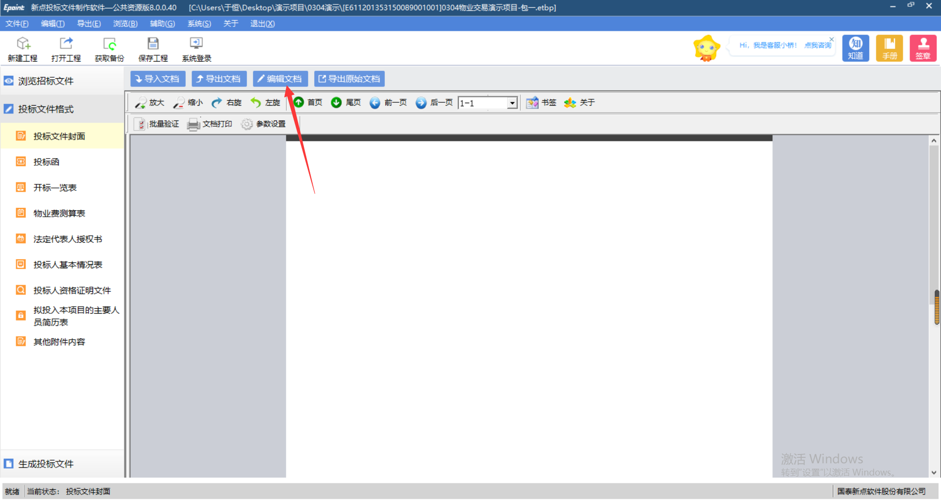

生成投标文件
1、点击批量转换，将投标文件格式中的所有文件均转换为PDF格式
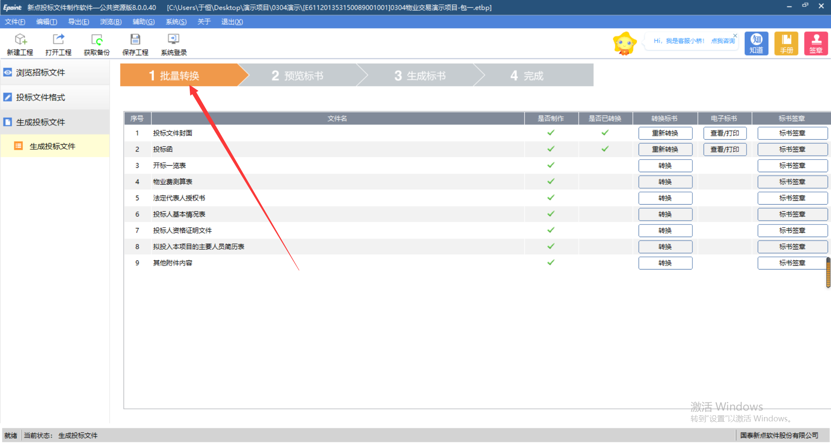
2、对需要签章的投标文件目录进行签章
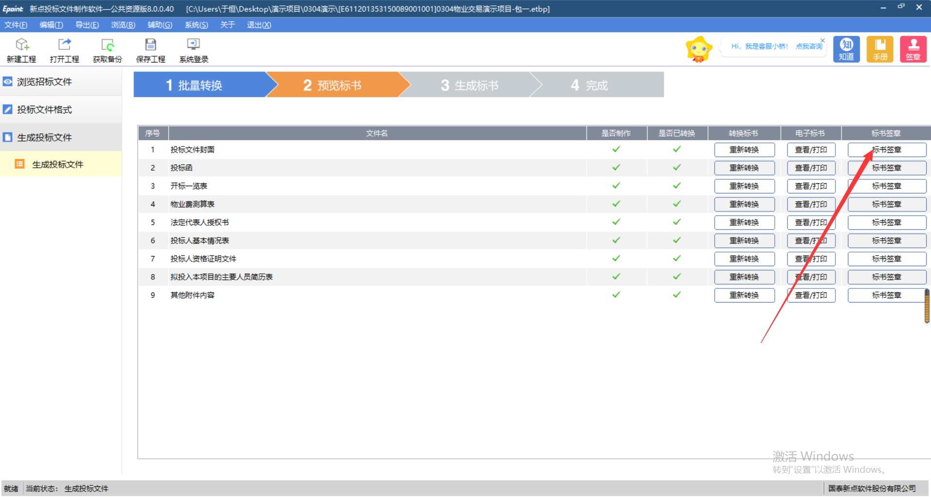
2、预览标书，会将所有投标文件目录合并成一份PDF，需要投标人再次预览并检查标书
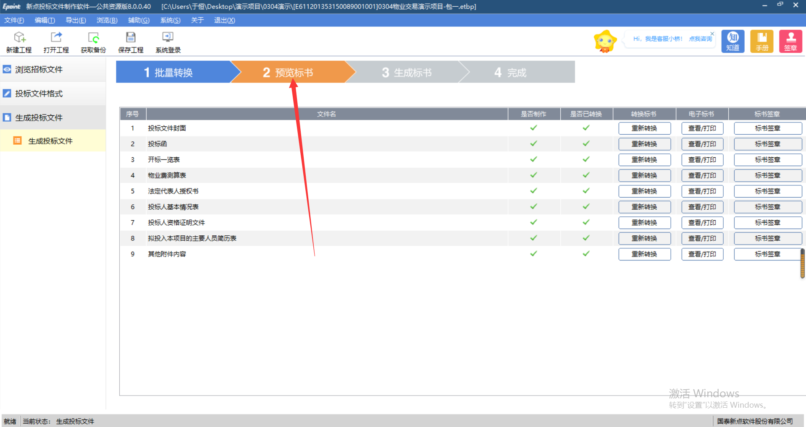
此环节支持导出和查看书签等基本功能（可无需操作）
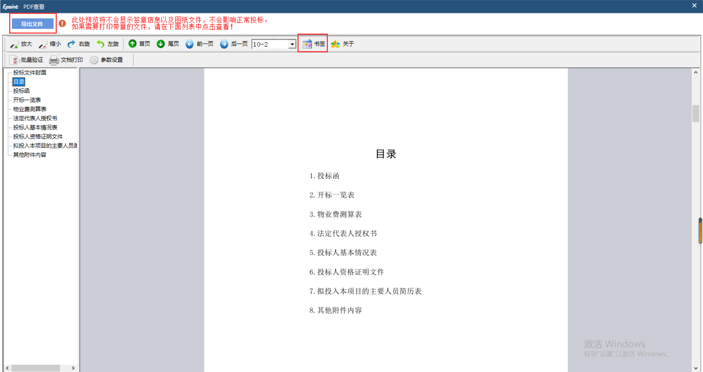
3、点击生成投标文件，填写开标一览表信息，并确定
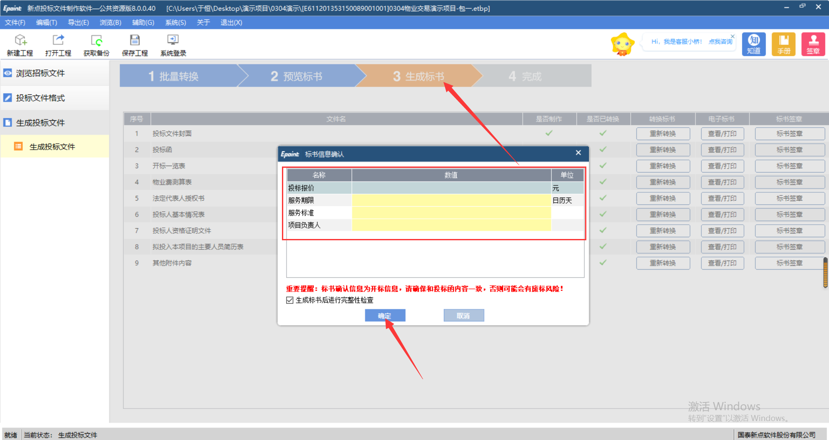
输入CA锁密码
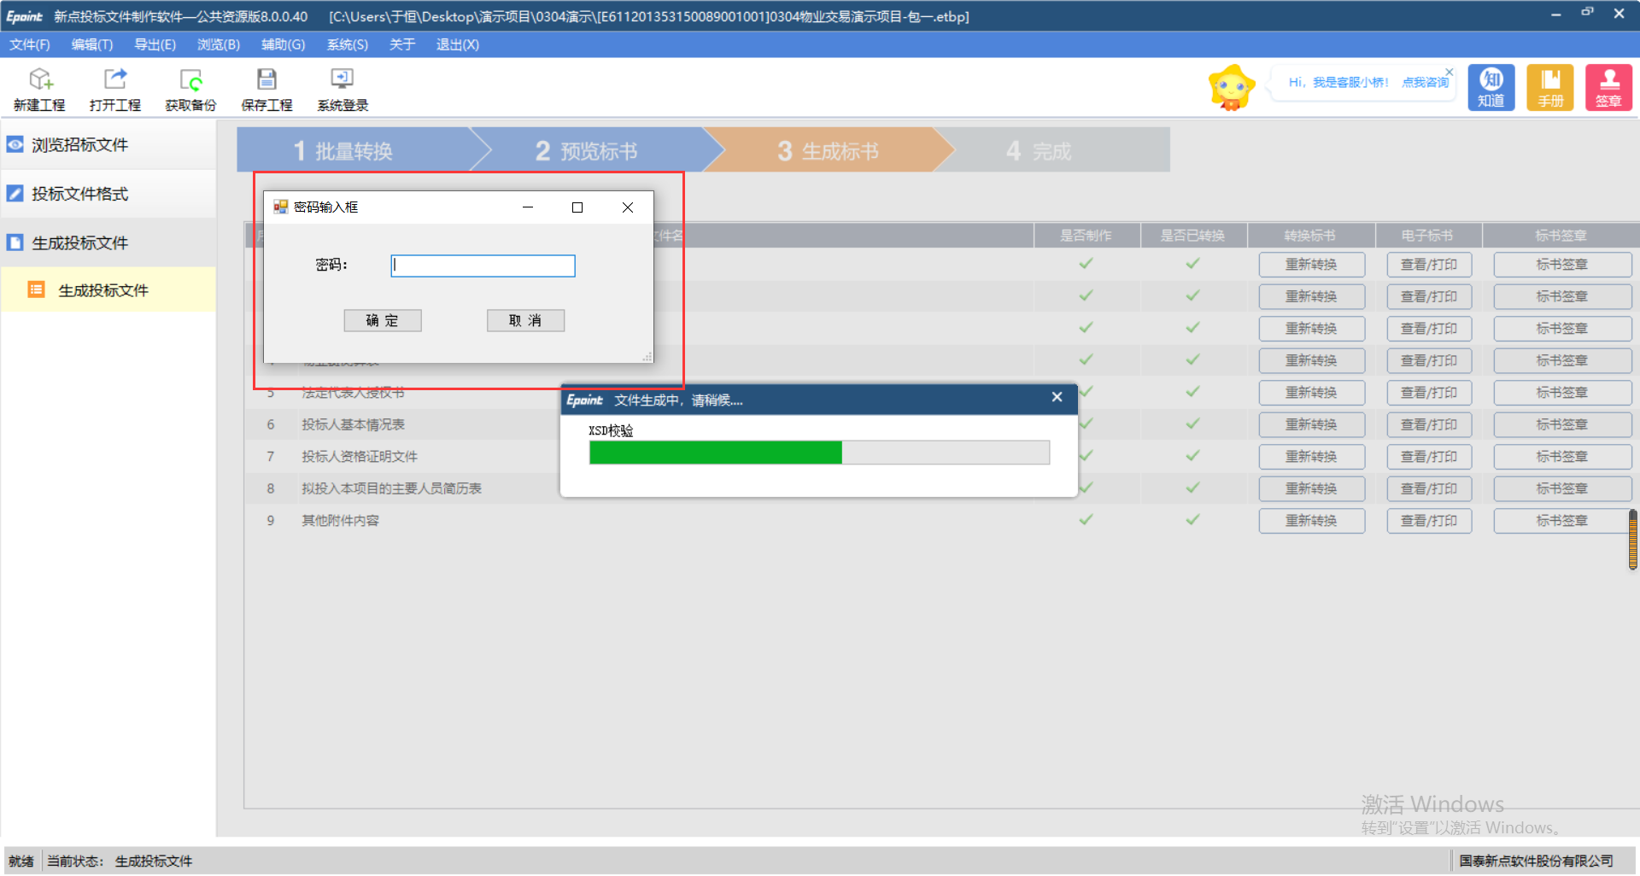
选择投标文件的保存路径。
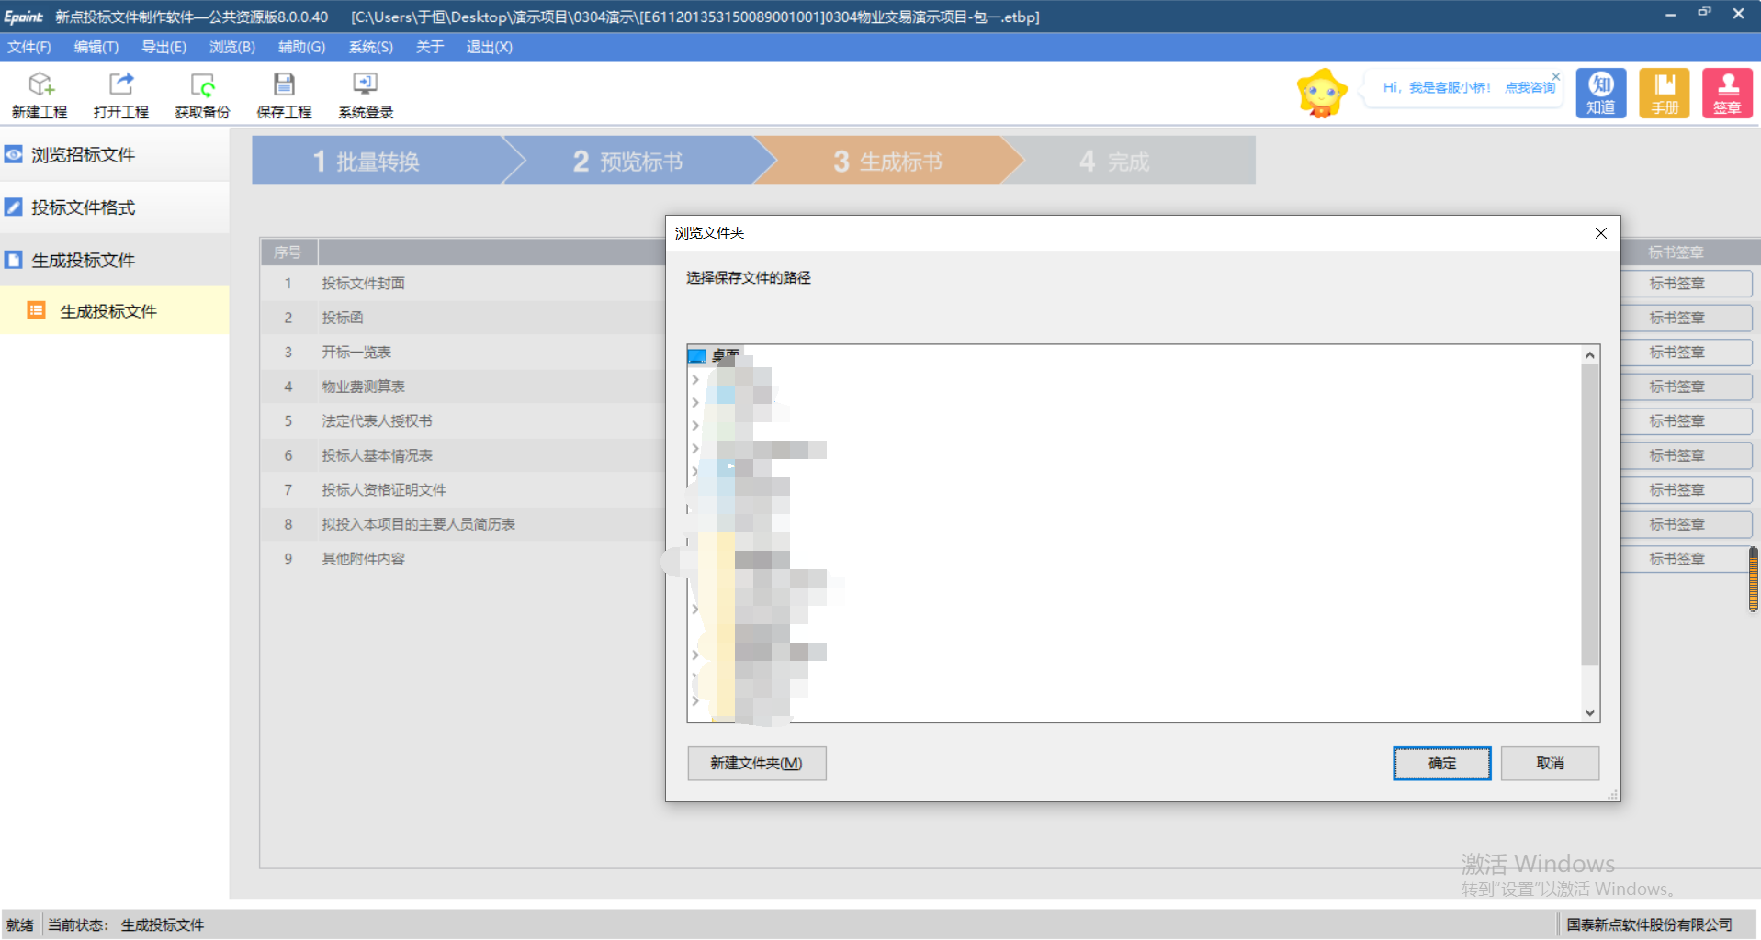
提示文件生成成功，说明电子投标文件已经制作完成
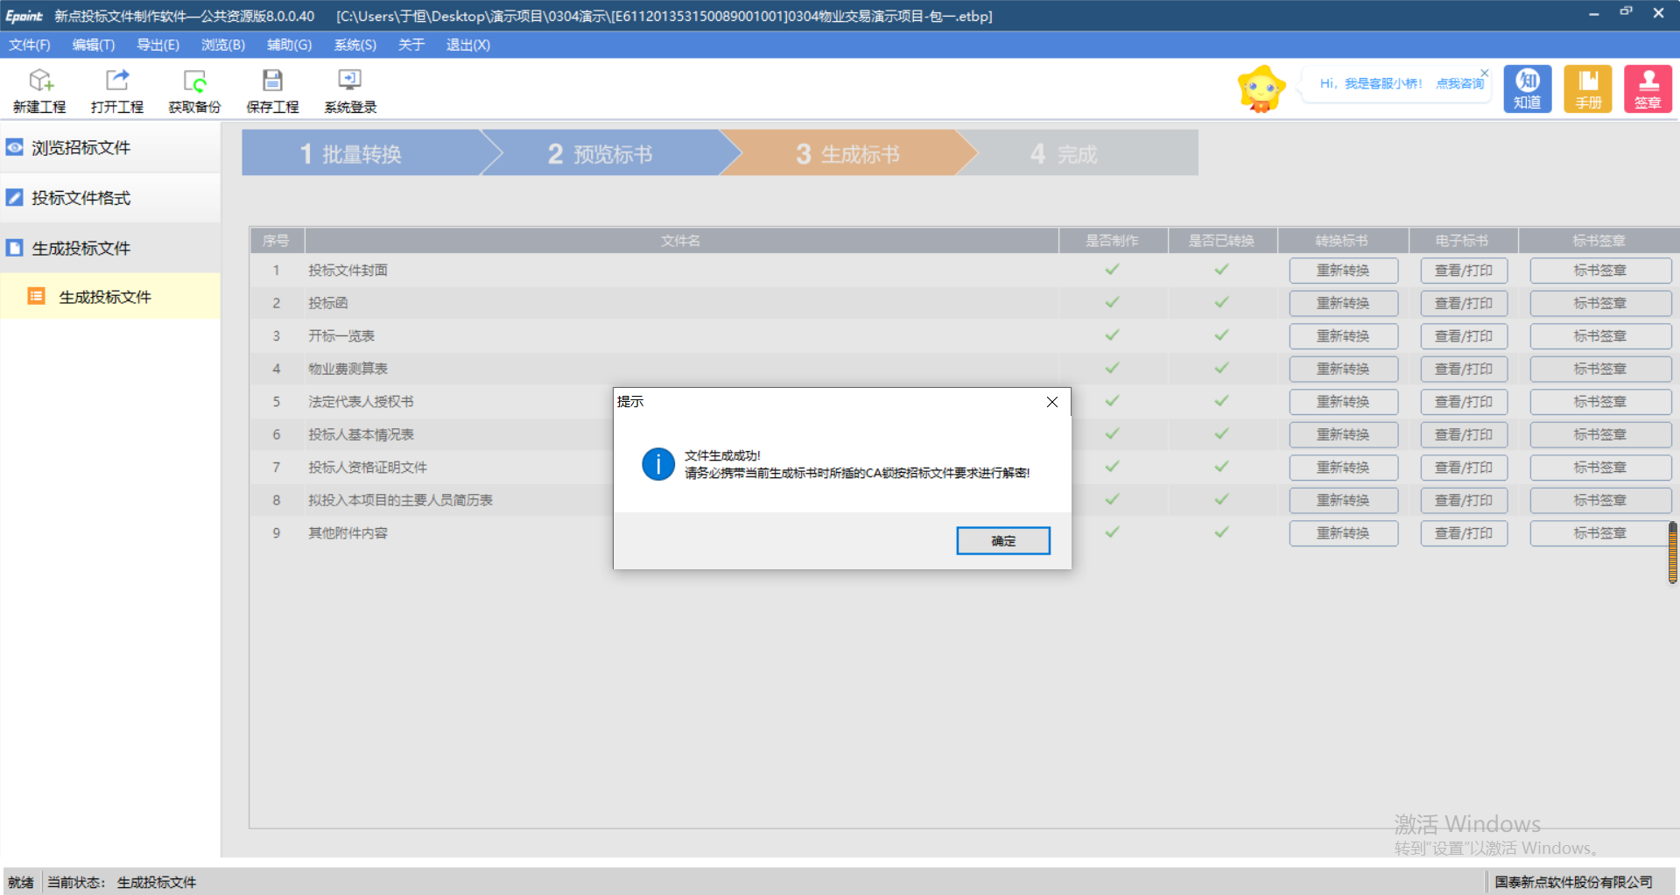
会生成加密与非加密两份投标文件，投标人需在投标截止时间前将加密投标文件从平台上传
